作业二：检索模块实现
个性化智能营养助手 —— 基于 RAG 的智能饮食推荐系统
姓名/学号/组号：____________________
1. 检索方案
本系统采用“向量语义检索 + BM25 关键词检索 + RRF 排名融合”的混合检索架构，并结合元数据过滤，以同时保证语义召回与精确匹配。
1.1 整体检索流程
- 用户输入查询 → 查询重写（可选，由 LLM 将模糊口语改写为检索词）
- 向量检索：BGE-M3 计算查询与文档块的语义相似度
- BM25 检索：基于 jieba 中文分词的关键词匹配
- RRF 融合：按排名 Reciprocal Rank Fusion 融合两路结果
- 按文档标题去重（每篇只保留最相关的一块，防止长文档霸榜）
- 元数据过滤：根据用户目标（减脂/增肌/维持）、过敏原等过滤
- 返回 Top-K 结果
1.2 向量检索（Embedding 模型）
- Embedding 模型：BAAI/bge-m3（经 SiliconFlow API 调用，无需本地 GPU）
- 向量维度：1024 维；最大输入 8192 tokens
- 向量数据库：ChromaDB（本地持久化，落盘 chroma_db/）
- 相似度：余弦相似度
- 选择理由：bge-m3 为多语言模型，中文效果优秀，支持超长文本，适合菜谱+营养知识文档
1.3 BM25 关键词检索
- 分词：jieba 中文分词（避免默认空格分词导致中文失效）
- 检索库：rank_bm25；候选数取 Top-K×2
- 选择理由：对含具体菜名、食材、疾病名的精确查询，BM25 能给出精准匹配，弥补向量检索的不足
1.4 RRF 融合
- 公式：score(d) = Σ 1/(k + rank)，k=60（标准值）
- 优点：无需对两种不同量纲的分数归一化，直接按排名融合，简单、鲁棒
- 融合后按文档标题去重，输出“Top-K 篇文档”而非“Top-K 个分块”，避免长文档因分块多而霸榜
2. 数据与分块
- 数据源：data/recipes/ 下减脂餐(50)、增肌餐(50)、维持餐(50) 及 data/knowledge/(30 篇营养知识)
- 共加载 213 篇文档，切分为 295 个文档块
- 分块器：RecursiveCharacterTextSplitter；chunk_size=500，overlap=50
- 分隔符优先级：标题层级 → 列表 → 段落 → 句号/感叹号/问号等，保证块内语义完整
3. 元数据设计
字段名 | 类型 | 说明
source | string | 源文件路径
title | string | 文档标题（文件名）
doc_type | string | 文档类型：recipe / knowledge / other
category | string | 菜谱分类：减脂餐 / 增肌餐 / 维持餐
meal_type | string | 餐次：breakfast / lunch / dinner / snack
tags | list | 标签：high_protein、low_cal 等
chunk_id | int | 块序号

元数据用于条件过滤，例如检索减脂餐时增加 category=减脂餐 过滤，或在对话中按用户目标过滤推荐。
4. 检索测试
选取 10 道覆盖“知识类/健康类/菜谱类”的高频、复杂与边界问题，运行混合检索（BGE-M3 向量 + BM25 + RRF，Top-K=3）进行实测。
类型 | 测试问题 | Top1 | Top2 | Top3 | 评价与说明
知识 | 哪些食物蛋白质含量最高？ | 高蛋白食物排行 | 素食营养搭配 | 蛋白质的作用 | 相关：准确命中
知识 | 碳水化合物有什么作用？ | 孕妇营养需求 | 高蛋白食物排行 | 素食营养搭配 | 不相关：需查询改写定位
知识 | 维生素D有什么作用？ | 高蛋白食物排行 | 膳食纤维的作用 | 钙的作用 | 部分相关：命中其他营养素文档
知识 | 膳食纤维有哪些作用？ | 肾病饮食指南 | 脂肪的作用 | 牛肉卷饼 | 不相关：语义相近文档干扰
健康 | 孕妇需要补充哪些营养？ | 孕妇营养需求 | 运动前后营养补充 | 素食营养搭配 | 相关：准确命中
健康 | 糖尿病人饮食要注意什么？ | 素食营养搭配 | 孕妇营养需求 | 凉拌黄瓜 | 部分相关：应命中糖尿病饮食指南
菜谱 | 增肌期的高蛋白晚餐推荐 | 高蛋白食物排行 | 蛋白质的作用 | 番茄龙利鱼豆腐汤 | 部分相关：需元数据过滤到增肌餐
菜谱 | 减脂期适合喝什么汤？ | 孕妇营养需求 | 素食营养搭配 | 运动前后营养补充 | 不相关：需改写+分类过滤
菜谱 | 清蒸鲈鱼怎么做？ | 清蒸鲈鱼 | 增肌食材推荐 | 孕妇营养需求 | 相关：精确菜名命中
菜谱 | 宫保鸡丁怎么做才好吃？ | 增肌食材推荐 | 素食营养搭配 | 维生素B族的作用 | 部分相关：关键词权重待提升

小结：含精确菜名或明确主题的问题（如“清蒸鲈鱼怎么做”“哪些食物蛋白质含量最高”“孕妇需要补充哪些营养”）召回准确；开放性、模糊的“吃什么/有什么作用”类问题容易受到通用营养文档干扰，是后续优化重点。
4.1 终端运行截图（实测输出）
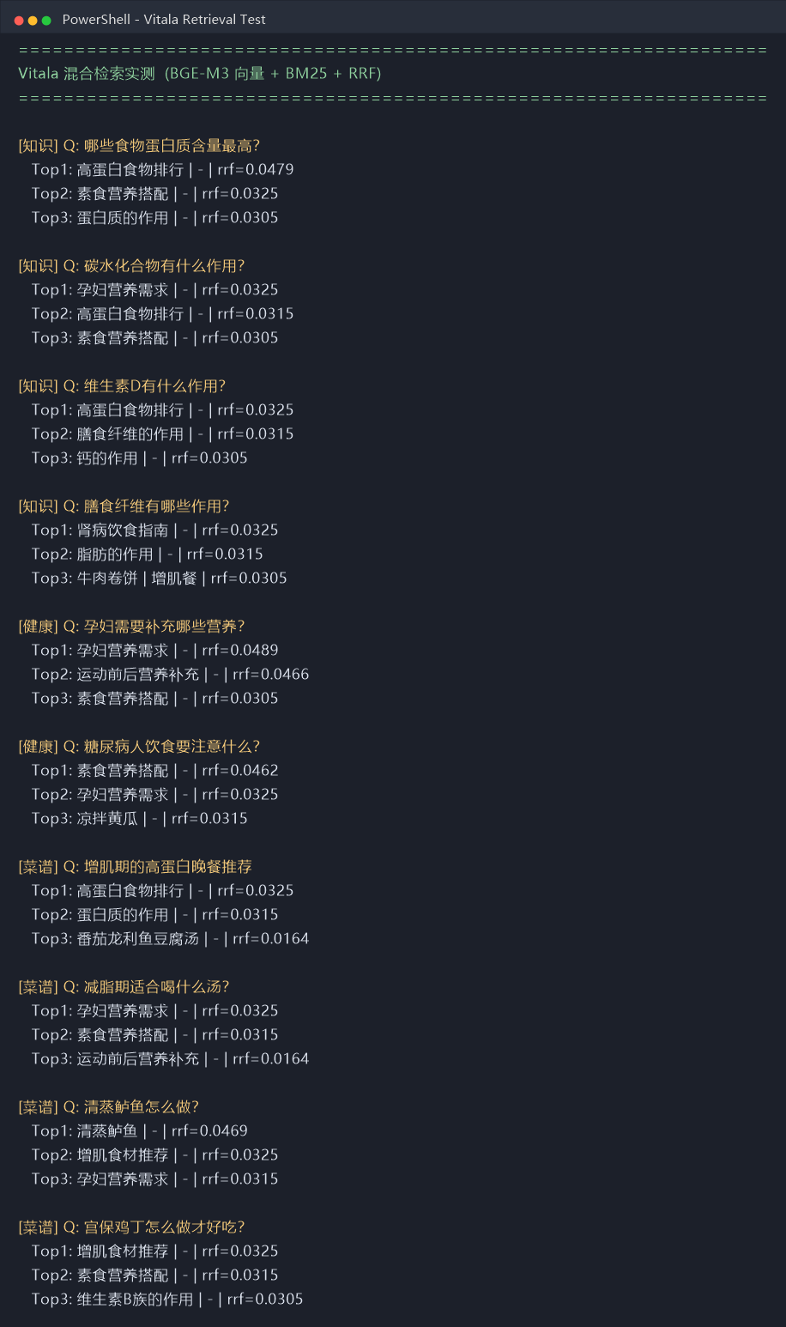
图1 检索模块实测运行截图（Python 终端）
5. Bad Case 分析与优化
5.1 “维生素D/膳食纤维有什么作用”类问题
问题：返回的是其他营养素的文档（如高蛋白、钙、脂肪），而非对应文档。原因：营养知识文档语义相近，向量分数区分度不足，长文档分块使“热门”知识文档频繁出现。改进：①对查询先做 LLM 改写（如“维生素D”→维生素D的作用）；②引入 bge-reranker 交叉编码器对候选重排；③提高精确标题命中权重。
5.2 “减脂期适合喝什么汤”类模糊菜谱问题
问题：未命中任何减脂汤品菜谱。原因：查询缺少具体菜名/食材，且知识文档干扰。改进：检测目标词（减脂/增肌/维持）后强制 metadata 过滤对应分类，并在分类内检索。
5.3 “宫保鸡丁怎么做”类精确菜名被通用文档抢占
问题：菜名精确但被“增肌食材推荐”等通用文档挤到 Top1 之外。原因：BM25 对菜名整词匹配权重不足。改进：对文档标题做精确子串加权/标题字段 boost，或先用标题库精确命中再检索做法。
6. 技术实现
6.1 核心代码结构
- data_loader.py —— 数据加载与分块（chunk_size=500 / overlap=50，标题优先切分）
- retriever.py —— 混合检索器（BGE-M3 向量 + BM25 + RRF + 标题去重）
- generator.py —— 查询改写与回答生成（LLM，支持用户画像注入）
- user_profile.py —— 用户画像管理与营养目标计算
- rag_service.py —— RAG 编排（检索→改写→过滤→生成，异常时降级 BM25）
- api.py —— FastAPI 接口（对话 / 检索 / 目录 / 账户）
6.2 技术栈
组件 | 技术选型
Embedding 模型 | BAAI/bge-m3（SiliconFlow API，1024 维）
向量数据库 | ChromaDB
生成/改写 LLM | Qwen2.5-7B-Instruct（可配置 DeepSeek-V3，SiliconFlow）
分词 | jieba
检索框架 | LangChain + rank_bm25
服务框架 | FastAPI + Uvicorn

6.3 启动方式
- 1. 复制 .env.example 为 .env，填入 SILICONFLOW_API_KEY
- 2. 安装依赖：pip install -r requirements.txt
- 3. 本地启动：双击“启动营养助手.bat”或 python run.py（默认 http://localhost:8001）
- 4. 检索测试：python scripts/retrieval_test.py（重建索引并打印 Top-K）
- 5. 生成公网链接：双击“一键公网分享.bat”（cloudflared 隧道）
7. 附注：系统页面截图（提交前请替换为真实截图）
以下为报告如需展示系统页面的建议截图位置，替换时把截图命名为对应编号放入即可：
【截图占位 A：系统登录/注册页面】
【截图占位 B：AI 对话问答页面（问题+回答+参考来源）】
【截图占位 C：发现页 150 道菜谱列表】
【截图占位 D：用户资料/引导页面】

